**CURRÍCULUM VITAE**

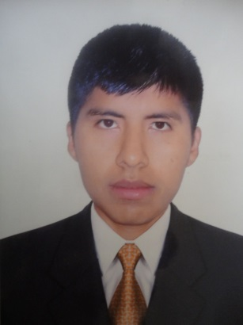

1. **DATOS PERSONALES**

Nombre: David Juan Navarro Ccallo

DNI: 48005573

Celular: 912869722

E-MAIL: [David_juan20@hotmail.com](mailto:David_juan20@hotmail.com)

Dirección: Andres Martinez 318 (vallecito) Arequipa

1. **PERFIL PROFESIONAL**

Técnico profesional titulado en Electrónica (Faustino B franco) con conocimientos en informática. Aficionado a las nuevas tendencias tecnológicas. Con facilidad y deseos de aprender, así como resolver problemas eficazmente y lograr las metas trazadas por la empresa y mi grupo de trabajo.

1. **FORMACIÓN ACADÉMICA**

Titulación: Técnico Profesional en Electrónica

1. **IDIOMAS**

Inglés:

Comprensión básica

1. **INFORMÁTICA**

Microsoft Word: Medio

Microsoft Excel: Básico

Mantenimiento y optimización de PC: avanzado

Instalación de software: avanzado

1. **RECONOCIMIENTOS**

Diploma de honor:

III semestre; Primer puesto en la Carrera Profesional de Electrónica Industrial.

V semestre; Primer puesto en la Carrera Profesional de Electrónica Industrial.

1. **EXPERIENCIA**

**Hilax Peru**

Marzo 2015 – junio 2020; practicante técnico de computadoras y laptops. Conocimiento básico en tablets e impresoras.

1. **REFERENCIAS**

Disponibles a solicitud.